

**Егінсу ауылдық округі бойынша 2023-2024 жылдарға арналған жайылымдарды басқару және оларды пайдалану жөніндегі жоспарды бекіту туралы**

Шығыс Қазақстан облысы Ұлан ауданы мәслихатының 2023 жылғы 9 маусымдағы № 32 шешімі

      Қазақстан Республикасының 2017 жылғы 20 ақпандағы "Жайылымдар туралы" Заңының 8, 13 баптарына, Қазақстан Республикасының 2001 жылғы 23 қаңтардағы "Қазақстан Республикасындағы жергілікті мемлекеттік басқару және өзін-өзі басқару туралы" Заңының 6 бабының 1 тармағының 15) тармақшасына сәйкес, Ұлан ауданының мәслихаты ШЕШТІ:

      1. Егінсуауылдық округі бойынша 2023-2024 жылдарға арналған жайылымдарды басқару және оларды пайдалану жөніндегі жоспар осы шешімнің қосымшасына сәйкес бекітілсін.

      2. Осы шешім оның алғашқы ресми жарияланған күнінен кейін күнтізбелік он күн өткен соң қолданысқа енгізіледі.

|  |  |
| --- | --- |
| *Аудандық мәслихат төрағасы* | *Г. Калиева* |

|  |  |
| --- | --- |
|  | шешімге қосымша |

**Егінсу ауылдық округі бойынша жайылымдарды басқару және оларды пайдалану жөніндегі 2023-2024 жылдарға арналған жоспар**

      Егінсу ауылдық округі бойынша жайылымдарды басқару және оларды пайдалану жөніндегі 2023-2024 жылдарға арналған жоспар (бұдан әрі - Жоспар) Қазақстан Республикасының 2001 жылғы 23 қаңтардағы "Қазақстан Республикасындағы жергілікті мемлекеттік басқару және өзін-өзі басқару туралы" Заңына, Қазақстан Республикасының 2017 жылғы 20 ақпандағы "Жайылымдар туралы" Заңына, Қазақстан Республикасы Премьер-Министрінің орынбасары –Қазақстан Республикасы Ауыл шаруашылығы министрінің 2017 жылғы 24 сәуірдегі № 173 "Жайылымдарды ұтымды пайдалану қағидаларын бекіту туралы" бұйрығына (Нормативті құқықтық актілерді мемлекеттік тіркеу тізілімінде № 15090 болып тіркелген), Қазақстан Республикасы Ауыл шаруашылығы министрінің 2015 жылғы14 сәуірдегі № 3-3/332 "Жайлымдардың жалпы алаңына жүктеменің рұқсат етілген шекті нормасын бекіту туралы" бұйрығына (Нормативтік құқықтық актілерді мемлекеттік тіркеу тізілімінде № 11064 болып тіркелген) сәйкес әзірленді.

      Жайылымдарды басқару және оларды пайдалану жөніндегі жоспарды ұйымдастыру үшін:

      - жер санаттары, жер учаскелерінің меншік иелері мен жер пайдаланушылар бөлінісінде Егінсу ауылдық округі аумағында жайылымдардың орналасу схемасы (1-қосымша);

      - жайылым айналымдарының қолайлы схемалары (2-қосымша);

      - жайылымдардың сыртқы және ішкі шекаралары мен аудандары көрсетілген карта (3-қосымша);

      - жайылым пайдаланушыларының су көздеріне қол жеткізу схемасы (4-қосымша);

      - жайылымы жоқ жеке және заңды тұлғалардың ауыл шаруашылығы мал басын орналастыру үшін жайылымдарды қайта бөлу және оны берілетін учаскелерге ауыстыру схемасы (5-қосымша);

      - жеке және заңды тұлғалардың шалғайдағы жайылымдарына ауыл шаруашылығы мал басын орналастыру схемасы (6-қосымша);

      - ауыл шаруашылығы жануарларын жаюдың және қозғалудың маусымдық бағыттарын белгілейтін жайылымдарды пайдалану жөніндегі күнтізбелік кесте (7-қосымша) жасалды.

      Жоспар жайылымдарды геоботаникалық тексерудің жай-күйі туралы мәліметтерді, ветеринариялық-санитариялық объектілер туралы мәліметтерді, ауыл шаруашылығы жануарлары басыныңсаны туралы деректерді, олардың иелерін – жайылым пайдаланушыларды,жеке және (немесе) заңды тұлғаларды көрсетумен, малдардың түрлері мен жыныстық-жас топтары бойынша қалыптастырылған үйірлердің, отарлардың, табындардың саны туралы деректерді, шалғайдағы жайылымдарда жаю үшін ауыл шаруашылығы жануарларының басын қалыптастыру туралы мәліметтерді, мәдени және аридті жайылымдарда ауыл шаруашылығы жануарларын жаю ерекшеліктерін, мал айдауға арналған сервитуттар туралы мәліметтерді және мемлекеттік органдар, жеке және (немесе) заңды тұлғалар берген өзге де деректерді ескере отырып қабылданды.

      Егінсу ауылдық округі Ұлан ауданының орталық бөлігінде таулы-дала, құрғақ дала аймағында орналасқан. Таулы-дала аймағы таулы шалғынды-дала, тау алды далалық орташа ылғалды және далалық орташа құрғақ кіші аймақтарға бөлінеді.Климаты орташа-құрғақ, орташа ыстық, жылдық орташа жауын-шашыны 360-390 мм. Ауа температурасы ең төменгі -45, ең жоғарғы +40. Орташа жылдық температурасы +10. Салыстырмалы ылғалдылығы 68 %. Оңтүстік-шығыс және солтүстік-батыс бағыттағы желдер басым, орташа жылдық жылдамдығы 2,7 м/сек.

      Топырағы қара-қоңыр, оңтүстік таулы қара топырақты, кәдімгі қара топырақты, оңтүстік қара топырақты, сілтісізденген және кәдімгі таулы қара топырақ.

      Өсімдік жамылғысы: бетегелі-селеулі-жусанды, бетегелі-селеулі-түрлі шөпті, түрлі шөпті-астық тұқымдастар, жұмсақ сабақты және бұталы-шыңды-астық тұқымдастар.

      Тұрақты қар жамылғысы қараша айының ортасында орнайды, сәуір айының бірінші онкүндігінде кетеді. Аязсыз кезеңнің ұзақтығы 130-150 күн.

      Гидрография Ертіс өзенінің бассейні болып табылады. Ең ірі өзендер: Ұлан, Шағабар, Жантура, Сартымбет және көптеген басқа өзендер мен бұлақтар.

      Әкімшілік орталығы Ұлан ауылы аудан орталығы Қасым Қайсенов кентінен оңтүстік-батысқа қарай 24,0 км жерде орналасқан.

      Егінсу ауылдық округі 75012,7 гектаралаңды алып жатыр, оның ішінде: егістік – 8892,2гектар, жайылым – 57689,2 гектар, шабындық – 3974,7 гектар.

      Жер санаттары бойынша:

      ауыл шаруашылығы мақсатындағы жерлер-67698,1 гектар;

      елді мекендердің жерлері-7314,1 гектар;

      өнеркәсіп, көлік, байланыс, ғарыш қызметі, қорғаныс, ұлттық қауіпсіздік мұқтажына арналған және өзге де ауыл шаруашылығына арналмаған жерлер – 0,5 гектар;

      босалқы жерлер -9004 гектардан құралады.

      2022 жылдың 1 қазанына Егінсу ауылдық округінде ауыл шаруашылығы малдарының саны: ірі қара мал 6718 бас, оның ішінде аналық мал 3642 бас, ұсақ қара мал 11095 бас, жылқы 3419 бас №1 кесте).

|  |  |
| --- | --- |
|  | № 1 кесте |

|  |  |  |  |  |  |  |  |  |  |  |  |  |  |
| --- | --- | --- | --- | --- | --- | --- | --- | --- | --- | --- | --- | --- | --- |
| № | Ауылдық округі | халық | | | | ш/қ және ЖШС | | | | Барлығы: | | | |
| ІҚМ | | ҰҚМ | Жылқылар | ІҚМ | | ҰҚМ | Жылқылар | ІҚМ | | ҰҚМ | Жылқылар |
| барлығы | оныңішіндесауылатындар | барлығы | оныңішіндесауылатындар | барлығы | оныңішіндесауылатындар |
| 1 | Егінсу | 2776 | 1477 | 4897 | 1611 | 5330 | 3193 | 15084 | 3817 | 8106 | 4670 | 19981 | 5428 |

      Округте ауылшаруашылық жануарлары мен құстарына ветеринарлық қызмет көрсету үшін 1 – ветеринарлық пункт, 2 – мал қорымы ұйымдастырылған.

      Ауыл шаруашылығы жануарларын қамтамасыз ету үшін Егінсу ауылдық округі бойынша 57689,2 гектар жайылым жерлер бар, елді мекендер шегінде 6676 гектар жайылым бар.

      Жоғарыда баяндалғанның негізінде, Қазақстан Республикасының "Жайылымдар туралы" Заңының 15-бабына сәйкес, Егінсу ауылдық округі жергілікті халықтың мұқтаждығы үшін ауыл шаруашылығы малдарының аналық (сауын) мал басын ұстау бойынша елді мекеннің 6676 гектар бар жайылымдық алқаптарында қажеттілігі 29,5 гектарқұрайды (№2 кесте), оны малдарды қорада ұстау есебінен толықтыру жоспарлануда.

|  |  |
| --- | --- |
|  | № 2 кесте |

|  |  |  |  |  |  |  |
| --- | --- | --- | --- | --- | --- | --- |
| № | Ауылдық округі | Жайылымалаңы, (га) | Сауынсиырлардыңбар болуы (бас) | Жайылымғақажеттілікнормасы 1 бас., (га) | Жайылымдардыңқажеттілігі, (га) | Жетіспеушілігі, (га) |
| 1 | Егінсу | 6676 | 1477 | 4,5 | 6646 | 29,5 |

      Аблакет ауылдық округінің жергілікті тұрғындарының малын жаю үшін 6676 гектар берілді.

      Жергілікті тұрғындардың басқа ауыл шаруашылық малдарын жаю бойынша 20031 гектаркөлемінде жайылымдық алқап қажеттілігі бар, ІҚМ басына түсетін жүктеме нормасы – 4,5 га/бас., ұсақ мал – 0,9 га/бас., жылқы – 5,4 га/бас (№3 кесте).

|  |  |
| --- | --- |
|  | № 3кесте |

|  |  |  |  |  |  |  |  |  |  |  |  |  |  |
| --- | --- | --- | --- | --- | --- | --- | --- | --- | --- | --- | --- | --- | --- |
| № | Ауылдық округі | халық | | | Жайылымғақажеттілікнормасы 1 бас, (га) | | | Жайылымдардыңқажеттілігі, (га) | | | | Мал жаюүшінберілді | Жетіспеушілігі, (га) |
| ІҚМ | ҰҚМ | Жылқылар |
| ІҚМ | ҰҚМ | Жылқылар | ІҚМ | ҰҚМ | Жылқылар | Барлығы (га) |
| 1 | Егінсу | 1299 | 4897 | 1611 | 4,5 | 0,9 | 5,4 | 5845 | 4407 | 8699 | 18951 | 6676 | 12275 |

      13933 гектар мөлшеріндегі жайылымдық алқаптардың қалыптасқан қажеттілігін 05-079-017 есептік кварталының шалғайдағы жайылымдарында халықтың ауыл шаруашылығы малдарын жаю есебінен толықтыру қажет.

      Аблакет ауылдық округінің ЖШС, шаруа және фермер қожалықтарындағы мал басы: ірі қара мал 5330 бас, ұсақ қара мал 15084 бас, жылқы 3817 басты құрайды (№4 кесте).

|  |  |
| --- | --- |
|  | № 4 кесте |

|  |  |  |  |  |  |  |  |  |  |  |  |
| --- | --- | --- | --- | --- | --- | --- | --- | --- | --- | --- | --- |
| № | Ауылдық округ | Малдың қолда бары түрлері бойынша, (бас) | | | Жайылымғақажеттілікнормасы 1 бас, (га) | | | Жайылымдардыңқажеттілігі, (га) | | | |
| ІҚМ | ҰҚМ | Жылқылар | ІҚМ | ҰҚМ | Жылқылар | ІҚМ | ҰҚМ | Жылқылар | Барлығы (га) |
| 1 | Егінсу | 5330 | 15084 | 3817 | 4,5 | 0,9 | 5,4 | 23985 | 13576 | 20612 | 58173 |

      ЖШС, шаруа және фермер қожалықтарының жайылым алаңы 51012,7 гектар құрайды. ЖШС, шаруа және фермер қожалықтарының жайылым алқаптарының 7160 гектар көлемінде қалыптасқан қажеттілігін босалқы жерлер мен ауыл шаруашылығы құрылымдарының жем-шөп базасы есебінен толықтыру қажет.

|  |  |
| --- | --- |
|  | Егінсу ауылдық округінде  2023-2024 жылдарға арналған  жайылымдарды басқару және  оларды пайдалану  жөніндегі жоспарға  1-қосымша |

**Егінсу ауылдық округі аумағында құқық белгілейтін құжаттар негізінде жер санаттары, жер учаскелерінің меншік иелері және жер пайдаланушылар бөлінісінде жайылымдардың орналасу схемасы (картасы)**

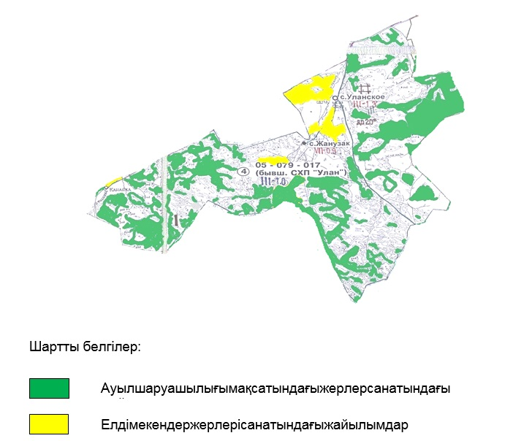

**Егінсу ауылдық округі жайылымдарының орналасу схемасына (картасына) қоса берілетін жер учаскелері меншік иелерінің тізімі**

|  |  |  |  |  |  |
| --- | --- | --- | --- | --- | --- |
| № | Меншік иесініңатауы | Жайылым алаңы (га) | Түрлері бойынша малдардың саны (бас) | | |
| ІҚМ | ҰҚМ | Жылқылар |
| 1 | АйдабуловИсламбекСабырбаевич | 322,3 | 280 | 290 | 6 |
| 2 | АубакировАлдиярАкылбекович | 120 | 0 | 0 | 0 |
| 3 | Сулейменов МырзабекТемирханулы | 139 | 331 | 0 | 60 |
| 4 | Товарищество с ограниченной ответственностью "Бірлестік-Бөктер" | 400,4 | 55 | 330 | 95 |

      Егінсу ауылдық округі жайылымдарының орналасу схемасына (картасына) қоса берілетін жер учаскелерінің жер пайдаланушыларының тізімі

|  |  |  |  |  |  |
| --- | --- | --- | --- | --- | --- |
| № | Жер пайдаланушының атауы | Жайылым алаңы (га) | Түрлері бойынша малдардың саны (бас) | | |
| ІҚМ | ҰҚМ | Жылқылар |
| 1 | КилымбекАуесканович Агзамов | 6,5 | 5 | 0 | 13 |
| 2 | Гуляем Сакеновна Агзамова | 364 | 0 | 0 | 0 |
| 3 | ИсламбекСабырбаевич Айдабулов | 467,8 | 280 | 290 | 6 |
| 4 | ЖанатКалелевна Акенева | 25,7 | 0 | 0 | 0 |
| 5 | ЕрмекМухаметкалиевич Акимбаев | 5,5 | 8 | 15 | 0 |
| 6 | ОралгазыНуралленович Акмалов | 231,7 | 16 | 0 | 0 |
| 7 | Оралкан Ануарбеков | 23,2 | 0 | 0 | 0 |
| 8 | Мирхат Маратович Аришев | 79,1 | 10 | 0 | 10 |
| 9 | БейбітСоветұлы Асқабылов | 218,7 | 87 | 345 | 199 |
| 10 | КабдуллаБигалиевич Ахметжанов | 46,6 | 0 | 0 | 0 |
| 11 | ТурсынбекАгланович Ахметжанов | 645,4 | 243 | 1250 | 630 |
| 12 | Аглан Ашимов | 137,7 | 0 | 0 | 0 |
| 13 | КурмангазыАкатаевич Бадигулов | 326,1 | 78 | 405 | 37 |
| 14 | Мұхтар Базарбек | 228,8 | 9 | 0 | 0 |
| 15 | БейбтканДауктанұлы Байжуминов | 308,5 | 14 | 0 | 1 |
| 16 | ЕржанСакенович Букенов | 364 | 0 | 0 | 0 |
| 17 | КайратКаисарьянович Бухарбаев | 1172,2 | 0 | 0 | 137 |
| 18 | СайлаубекСадықұлы Бұтабаев | 314,4 | 34 | 0 | 22 |
| 19 | КадырбекАскербекович Дауытов | 246 | 100 | 520 | 100 |
| 20 | Мурат Елеусизов | 101,3 | 77 | 580 | 67 |
| 21 | НуржанЕржанович Жанабаев | 116 | 194 | 382 | 147 |
| 22 | ТаңатМаратұлы Жумакаев | 364 | 0 | 0 | 0 |
| 23 | СаинАгланович Иманмазатов | 5,1 | 2 | 10 | 1 |
| 24 | БагланТолеуханович Ислямов | 36,3 | 9 | 25 | 5 |
| 25 | ТурарбекЕстемесулы Калиев | 0,2 | 6 | 5 | 0 |
| 26 | БолатБаубекович Камалиев | 230 | 0 | 0 | 0 |
| 27 | Марат Токтажанович Касымханов | 103,3 | 0 | 0 | 0 |
| 28 | ДулатМадениетович Кожамсеитов | 103,3 | 11 | 0 | 4 |
| 29 | БакытгульМадениетовна Кожамсеитова | 76 | 0 | 0 | 0 |
| 30 | ЖанболатКадесович Коишинов | 35,3 | 7 | 18 | 17 |
| 31 | "Мура" сенім серіктестігі | 947,7 | 0 | 0 | 0 |
| 32 | СейтжанМукылкенович Крыкбаев | 74,6 | 10 | 10 | 3 |
| 33 | ГалияТокторкановна Кумарбекова | 174,9 | 7 | 45 | 13 |
| 34 | Өтегенұлы Кунафин Орал | 51,2 | 0 | 250 | 94 |
| 35 | АрдақСайлауқызы Кунафина | 21,2 | 30 | 0 | 0 |
| 36 | КилимханМагаукенович Курманов | 1097,9 | 184 | 590 | 141 |
| 37 | Мураткан Кучеров | 59,2 | 0 | 0 | 0 |
| 38 | ТалғатбекАнварбекұлы Қайранов | 354,8 | 0 | 0 | 164 |
| 39 | Базарғали Қожамсеитов | 118,9 | 15 | 15 | 3 |
| 40 | Құсайынов Әмірхан | 144 | 25 | 252 | 110 |
| 41 | Іргебай Мамыр | 2,9 | 17 | 0 | 1 |
| 42 | СерикЖунусович Мауышов | 73,2 | 20 | 27 | 0 |
| 43 | ГульфайразКорганбековна Маширова | 119,6 | 50 | 0 | 1 |
| 44 | ЕсенАбилтаиевич Мейрбаев | 303,8 | 55 | 330 | 95 |
| 45 | Сатыбалды Мукантаев | 415,8 | 36 | 30 | 2 |
| 46 | Есенбек МубараковичМурсалимов | 311,8 | 170 | 557 | 5 |
| 47 | БакытханАшимжанович Мусин | 47,9 | 12 | 30 | 30 |
| 48 | Руслан Толеуханұлы Мухамадиев | 410,9 | 24 | 0 | 6 |
| 49 | ГулдаригаТолеухановна Мухамадиева | 364 | 13 | 0 | 14 |
| 50 | Базар Мырзагалиевич Мырзагалиев | 80,4 | 7 | 48 | 54 |
| 51 | Серік Мырзағалиұлы | 755,2 | 61 | 93 | 37 |
| 52 | Советканович Нуралин Кайрат | 223,7 | 114 | 75 | 49 |
| 53 | Мурат (умер) Нурмуханов | 171,9 | 20 | 35 | 34 |
| 54 | ДулатКалиякперович Нысанов | 51,3 | 10 | 10 | 6 |
| 55 | АдилбекЖакановичОмаров | 60 | 8 | 0 | 0 |
| 56 | Мамырбек Оразхан | 4,8 | 20 | 15 | 2 |
| 57 | АрапбайАхмедович Орынбаев | 35,8 | 0 | 0 | 0 |
| 58 | "Достар" ауыл шаруашылығы өндірістік кооперативі " өндірістік кооперативі | 1446,5 | 0 | 0 | 0 |
| 59 | Алтынхан Райхан | 234,7 | 0 | 0 | 0 |
| 60 | БейбтГаббасович Рахишев | 19,43 | 3 | 0 | 0 |
| 61 | ИлхамжанМамадалиевич Режабалиев | 1005,6 | 0 | 0 | 0 |
| 62 | НуртилекМейрамгазинович Сагатов | 797,1 | 0 | 0 | 0 |
| 63 | МерхатБогембаевич Садуакасов | 26,8 | 155 | 594 | 1 |
| 64 | Сейтжанович Сайлыбаев Амангельды | 710,6 | 155 | 0 | 150 |
| 65 | Күлзайра Сапарғалиева | 52,4 | 7 | 10 | 4 |
| 66 | Женис Сартаев | 252,5 | 64 | 305 | 31 |
| 67 | ЕржанХапезович Сейтказин | 279,6 | 166 | 1332 | 156 |
| 68 | МырзабекТемирханулы Сулейменов | 204,9 | 331 | 0 | 60 |
| 69 | МайгулКуандыковна Сулейменова | 82,2 | 5 | 0 | 0 |
| 70 | Альбина Бейбутовна Сыдыкова | 700 | 0 | 0 | 0 |
| 71 | ЕрланТөлегенқлы Төлегенов | 39 | 23 | 4 | 26 |
| 72 | ЕржанЛенинбекулы Тастенов | 39,1 | 4 | 0 | 1 |
| 73 | БазарбекТемирханович Темирханов | 314 | 0 | 0 | 0 |
| 74 | Ольга Михайловна Темирханова | 204,9 | 331 | 0 | 60 |
| 75 | "EXWORKS-TRADE ASSOCIATION" жауапкершілігі шектеулі серіктестігі | 132 | 0 | 0 | 0 |
| 76 | "АТАТ" жауапкершілігі шектеулі серіктестігі | 572 | 0 | 0 | 0 |
| 77 | "БМ АРЛАН" жауапкершілігі шектеулі серіктестігі | 1190,2 | 0 | 0 | 0 |
| 78 | "Ерқан" жауапкершілігі шектеулі серіктестігі | 454 | 60 | 0 | 7 |
| 79 | "Ескіқанай" жауапкершілігі шектеулі серіктестігі | 953,9 | 0 | 0 | 40 |
| 80 | "Инкар плюс" жауапкершілігі шектеулі серіктестігі | 1270,8 | 0 | 0 | 0 |
| 81 | "МЫРЗАТ" жауапкершілігі шектеулі серіктестігі | 217 | 0 | 0 | 0 |
| 82 | "Промстрой" жауапкершілігі шектеулі серіктестігі | 147,3 | 0 | 0 | 0 |
| 83 | "СЕКЕ-НУР" жауапкершілігі шектеулі серіктестігі | 1350 | 0 | 0 | 0 |
| 84 | "сібе фермерлік шаруашылығы"жауапкершілігі шектеулі серіктестігі | 230,2 | 0 | 0 | 0 |
| 85 | НуржанТлеужанович Токсеитов | 817,5 | 0 | 0 | 0 |
| 86 | АйназарКалибекович Туменбаев | 272,1 | 126 | 0 | 4 |
| 87 | Камаш Тусипхан | 1,3 | 5 | 0 | 0 |
| 88 | АсылбекАнуарбекович Хамзин | 98,6 | 10 | 0 | 0 |
| 89 | СержанСлетұлы Хасенов | 532,6 | 11 | 50 | 88 |
| 90 | Талгатбек Хасенов | 220,6 | 0 | 0 | 0 |
| 91 | ТлеужанСлетович Хасенов | 66 | 0 | 0 | 0 |
| 92 | Кенжебек Шаганбай | 37,64 | 10 | 59 | 13 |
| 93 | Марат Шынгысович Шакеров | 76 | 0 | 0 | 0 |
| 94 | Женис Шатиулы | 273 | 30 | 10 | 0 |
| 95 | Бақытжамал Ыбрай | 228,8 | 8 | 0 | 0 |

      Аббревиатуралардың толық жазылуы:

      ІҚМ-ірі қара мал;

      ҰҚМ- ұсақ қара мал.

|  |  |
| --- | --- |
|  | Егінсу ауылдық округінде  2023-2024 жылдарға арналған  жайылымдарды басқару және  оларды пайдалану  жөніндегі жоспарға  2-қосымша |

**Жайылымайналымыныңқолайлысхемалары**

|  |  |  |  |
| --- | --- | --- | --- |
| Жылдар | Учаскелер | | |
| **1** | **2** | **3** |
| 1 | бағу | бағу | демалыс |
| 2 | бағу | демалыс | бағу |

|  |  |
| --- | --- |
|  | Егінсу ауылдық округінде  2023-2024 жылдарға арналған  жайылымдарды басқару және  оларды пайдалану  жөніндегі жоспарға  3-қосымша |

**Жайылымдардың сыртқы және ішкі шекаралары мен аудандары көрсетілген карта**

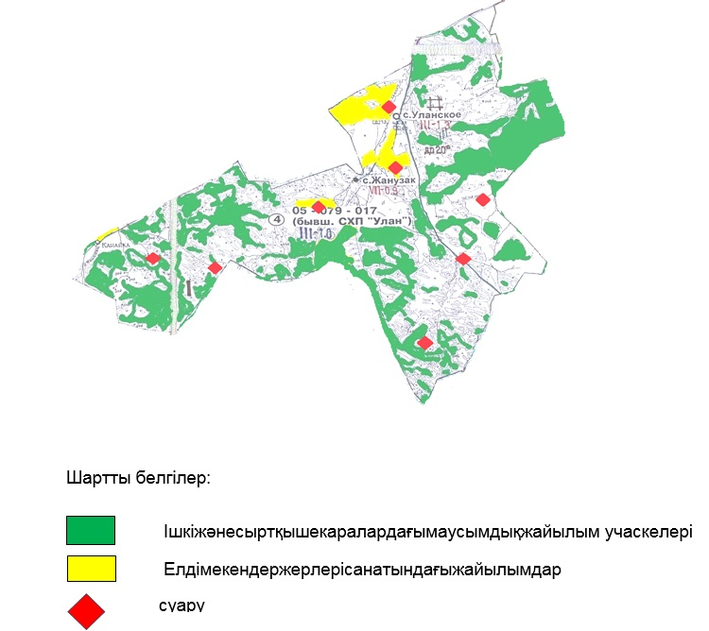

|  |  |
| --- | --- |
|  | Егінсу ауылдық округінде  2023-2024 жылдарға арналған  жайылымдарды басқару және  оларды пайдалану  жөніндегі жоспарға  4-қосымша |

**Жайылым пайдаланушылардың су көздеріне қол жеткізу схемасы**

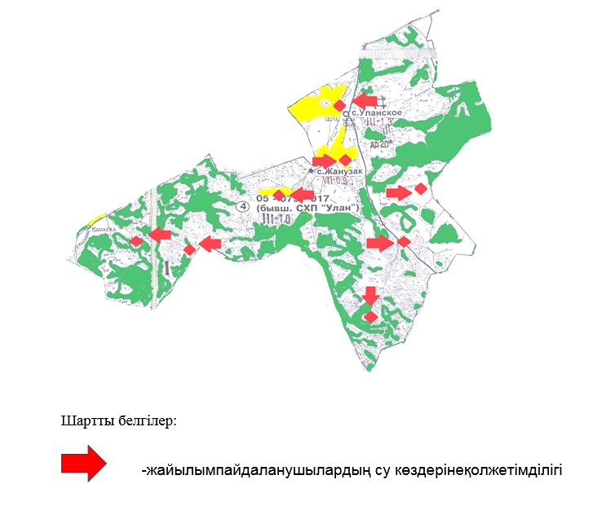

|  |  |
| --- | --- |
|  | Егінсу ауылдық округінде  2023-2024 жылдарға арналған  жайылымдарды басқару және  оларды пайдалану  жөніндегі жоспарға  5-қосымша |

**Жайылымы жоқ жеке және заңды тұлғалардың ауыл шаруашылығы мал басын орналастыру үшін жайылымдарды қайта бөлу және оны берілетін учаскелерге ауыстыру схемасы**

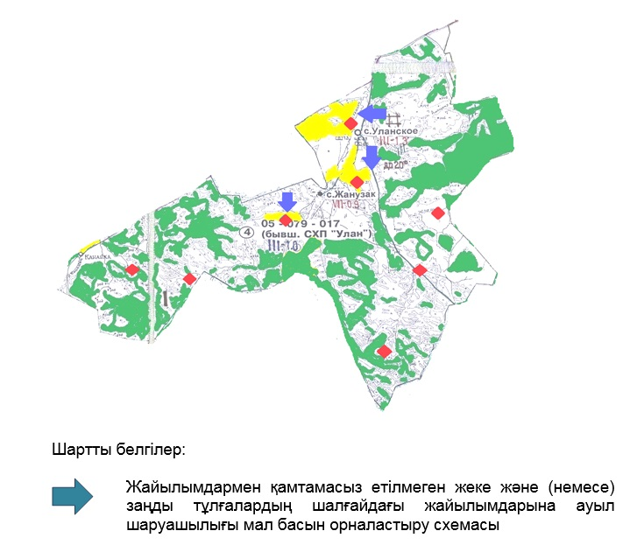

|  |  |
| --- | --- |
|  | Егінсу ауылдық округінде  2023-2024 жылдарға арналған  жайылымдарды басқару және  оларды пайдалану  жөніндегі жоспарға  6-қосымша |

**Жеке және заңды тұлғалардың шалғайдағы жайылымдарына ауыл шаруашылығы мал басын орналастыру схемасы**

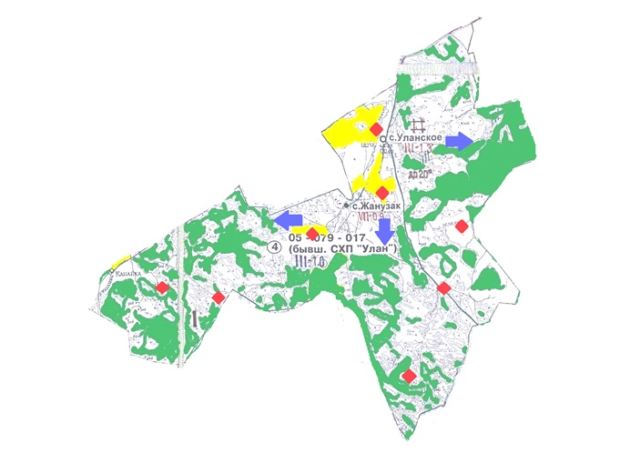

|  |  |
| --- | --- |
|  | Егінсу ауылдық округінде  2023-2024 жылдарға арналған  жайылымдарды басқару және  оларды пайдалану  жөніндегі жоспарға  7-қосымша |

**Ауыл шаруашылығы жануарларын жаюдың және қозғалудың маусымдық бағыттарын белгілейтін жайылымдарды пайдалану жөніндегі күнтізбелік кесте**

|  |  |  |
| --- | --- | --- |
| Ауылдық округ | Малды жайылымға шығару мерзімі | Малдарды шалғайдағы жайылымдардан қайтару мерзімі |
| Егінсу | сәуір - мамыр | қыркүйек-қазан |

© 2012. Қазақстан Республикасы Әділет министрлігінің «Қазақстан Республикасының Заңнама және құқықтық ақпарат институты» ШЖҚ РМК